Xã Ea Ral tổ chức Hội nghị Đối thoại giữa người đứng đầu cấp ủy, chính quyền với nhân dân thuộc hộ nghèo trên địa bàn xã.
Sáng ngày 08/07/2022, xã Ea Ral tổ chức hội nghị đối thoại giữa người đứng đầu cấp ủy, chính quyền xã với các hộ nghèo trên địa bàn xã năm 2022.
Về dự và chỉ đạo hội nghị đối thoại có Đ/cc Ngô Đăng Dũng- Phó bí thư Đảng uỷ; Đ/c Phạm Văn Trung – Chủ tịch UBND xã, Đ/c Nguyễn Trung Thành – PCT UBMTTQ Việt Nam xã, Đ/c Phan Thị Cảnh - PCT UBND xã, cùng hơn 190 hộ nghèo đại diện cho 261 hộ nghèo trong toàn xã đã về dự đối thoại.
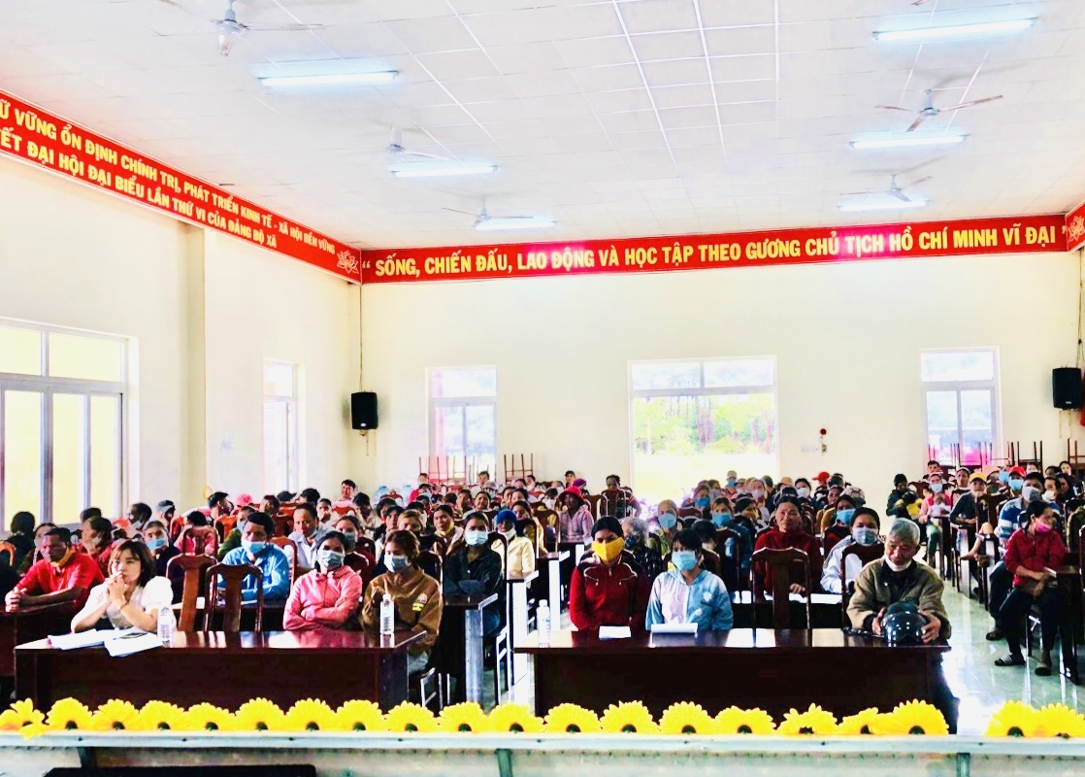
Toàn cảnh hội nghị
Với tinh thần dân chủ, mạnh dạn, cởi mở bà con tham dự đối thoại trên địa bàn đã đặt những câu hỏi, đề xuất, kiến nghị với lãnh đạo Đảng uỷ và Chính quyền xã tập trung vào các vấn đề liên quan đến việc quy hoạch đất ở, đất sản xuất, hỗ trợ vay vốn cho hộ nghèo để phát triển kinh tế, tạo công ăn việc làm…; Qua đó bà con cũng đã trao đổi thẳng thắn với Cấp uỷ và Chính quyền về những vấn đề khó khăn trong tiếp cận nguồn vốn ưu đãi của nhà nước, cũng như các vấn đề liên quan đến cơ chế chính sách xoá đói giảm nghèo trên địa bàn xã. Các câu hỏi của các hộ dân đã được lãnh đạo Đảng ủy, UBND xã trao đổi, giải đáp từng nhóm vấn đề hiện đang còn là khó khăn, vướng mắc của các hộ dân.
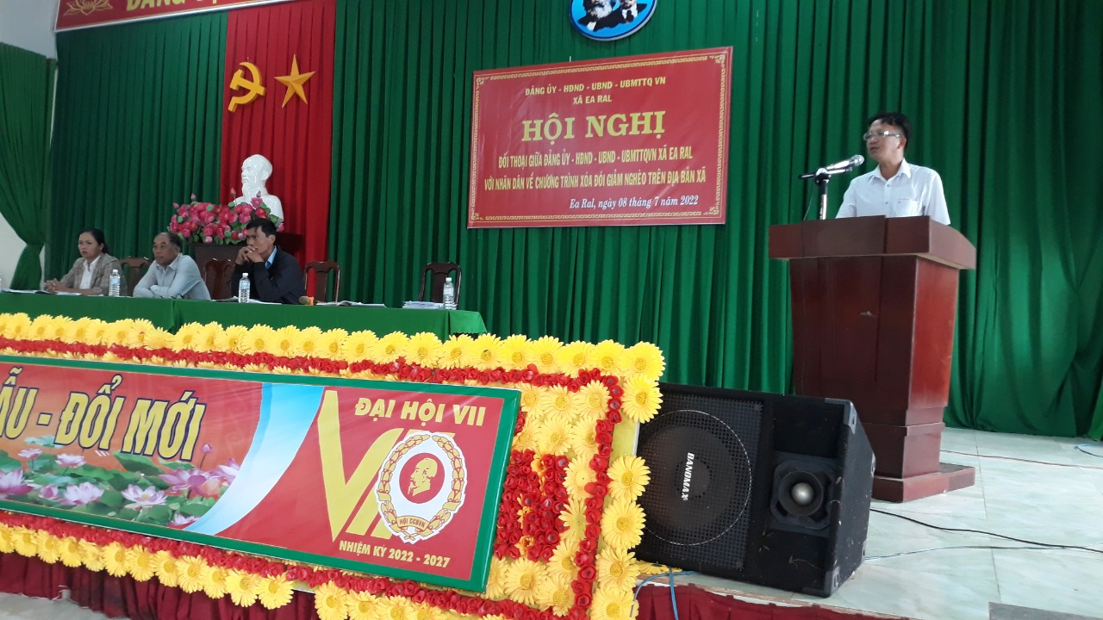
Đ/c Phạm Văn Trung- Chủ tịch UBND xã giải đáp những ý kiến thắc mắc của bà con tại hội nghị
Thông qua việc thực hiện tổ chức đối thoại giữa người đứng đầu cấp ủy, chính quyền xã với các hộ nghèo là dịp để Cấp ủy, Chính quyền tuyên truyền chủ trương, đường lối của Đảng, chính sách, pháp luật của nhà nước. Đồng thời lắng nghe tâm tư, nguyện vọng và ý kiến đóng góp, phản ánh của các hộ dân đối với những vấn đề bức xúc mà hộ nghèo đang quan tâm. Từ đó có những chủ trương, biện pháp lãnh đạo, chỉ đạo hiệu quả các nhiệm vụ chính trị nói chung, công tác xoá đói giảm nghèo nói riêng trong thời gian tới./.

Nguồn: Qúy Nữu - VH-XH.

